Rallye Lecture Cycle 3 | Loulou baby-sitter  Josette Chicheportiche (éditions Lire C’est Partir) |  | 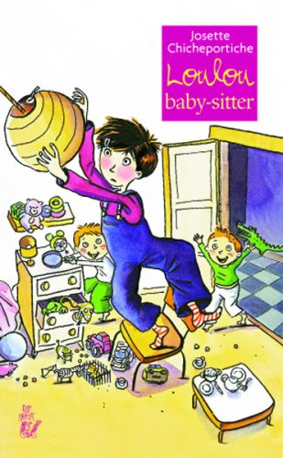
1 - Pourquoi Loulou a-t-elle besoin d’argent ?  a) Elle souhaite aller au cinéma avec Aurèle.  b) Elle souhaite acheter des roues pour ses rollers.  c) Elle souhaite s’offrir un nouveau cartable. |  | 6 - Comment s’appellent les jumeaux que doit garder Loulou ?  a) Ils s’appellent Toto et Juju.  b) Ils s’appellent Pierre et Robert.  c) Ils s’appellent Hugo et Victor.
2 - Que demande-t-elle à ses parents ?  a) Elle leur demande de se faire payer pour mettre la table.  b) Elle leur demande de lui offrir ce qu’elle désire.  c) Elle leur demande de lui prêter cet argent ? |  | 7 - Combien de temps Loulou doit-elle garder les jumeaux ?  a) Elle doit les garder cinq jours.  b) Elle doit les garder deux semaines.  c) Elle doit les garder un jour.
3 - Quel travail est proposé aux enfants en premier ?  a) De faire le ménage chez la boulangère.  b) De distribuer des journaux dans le quartier.  c) De promener les chiens d’une vieille dame. |  | 8 - Quel âge les jumeaux ont-ils ?  a) Ils ont 2 ans.  b) Ils ont 5 ans.  c) Ils ont 10 ans.
4 - Pourquoi Aurèle ne vient-il pas pour ce travail ?  a) Car il n’a pas envie.  b) Car il est tombé malade.  c) Car il est allergique à la poussière. |  | 9 - Que donnent les jumeaux à Loulou le dernier jour ?  a) Ils lui donnent un ours en peluche.  b) Ils lui donnent des dessins.  c) Ils lui donnent des bonbons.
5 - Comment s’appelle la voisine de Loulou ?  a) Elle s’appelle Mme Dujenou.  b) Elle s’appelle Mme Descarreaux.  c) Elle s’appelle Mme Dumoulin. |  | 10 - Que fait Loulou avec l’argent qu’elle a gagné ?  a) Elle s’offre ce dont elle rêvait.  b) Elle offre le restaurant à ses parents.  c) Elle offre un cadeau aux jumeaux.

Rallye Lecture Cycle 3 |  |  |  |  | Loulou baby-sitter  Josette Chicheportiche (éditions Lire C’est Partir)
CORRECTION
1 - Pourquoi Loulou a-t-elle besoin d’argent ?  b) Elle souhaite acheter des roues pour ses rollers. |  |  |  |  |  |  | 6 - Comment s’appellent les jumeaux que doit garder Loulou ?  c) Ils s’appellent Hugo et Victor.
2 - Que demande-t-elle à ses parents ?  a) Elle leur demande de se faire payer pour mettre la table. |  |  |  |  |  |  | 7 - Combien de temps Loulou doit-elle garder les jumeaux ?  a) Elle doit les garder cinq jours.
3 - Quel travail est proposé aux enfants en premier ?  c) De promener les chiens d’une vieille dame. |  |  |  |  |  |  | 8 - Quel âge les jumeaux ont-ils ?  b) Ils ont 5 ans.
4 - Pourquoi Aurèle ne vient-il pas pour ce travail ?  b) Car il est tombé malade. |  |  |  |  |  |  | 9 - Que donnent les jumeaux à Loulou le dernier jour ?  b) Ils lui donnent des dessins.
5 - Comment s’appelle la voisine de Loulou ?  a) Elle s’appelle Mme Dujenou. |  |  |  |  |  |  | 10 - Que fait Loulou avec l’argent qu’elle a gagné ?  c) Elle offre un cadeau aux jumeaux.
Question | 1 | 2 | 3 | 4 |  | 5 |  | 6 | 7 | 8 | 9 | 10
Points | 1 | 1 | 1 | 1 |  | 1 |  | 1 | 1 | 1 | 1 | 1

